

# **VILNIAUS RAJONO SAVIVALDYBĖS ADMINISTRACIJOS**

# **DIREKTORIUS**

**Įsakymas**

**DĖL VAIZDO STEBĖJIMO VAIZDO KAMEROMIS VILNIAUS RAJONO SAVIVALDYBĖS ADMINISTRACIJOJE TVARKOS APRAŠO PATVIRTINIMO**

2019 m. Nr. A27(1)-

Vilnius

Vadovaudamasi Lietuvos Respublikos vietos savivaldos įstatymo 18 straipsnio 1 dalimi, 29 straipsnio 8 dalies 2 punktu, 2016 m. balandžio 27 d. Europos Parlamento ir Tarybos reglamentu (ES) 2016/679 dėl fizinių asmenų apsaugos tvarkant asmens duomenis ir dėl laisvo tokių duomenų judėjimo ir kuriuo panaikinama Direktyva 95/46/EB (Bendrasis duomenų apsaugos reglamentas) ir Lietuvos Respublikos asmens duomenų teisinės apsaugos įstatymu:

1. T v i r t i n u  Vaizdo stebėjimo vaizdo kameromis Vilniaus rajono savivaldybės administracijoje tvarkos aprašą (pridedama).

2. S k i r i u Ūkio skyriaus vyriausiąjį specialistą Dariušą Lipnievičių atsakingu už gautų vaizdo stebėjimo būdu duomenų tvarkymą.

3. P r i p a ž į s t u netekusiais galios Vilniaus rajono savivaldybės administracijos informacinių ir komunikacinių technologijų naudojimo bei darbuotojų stebėsenos ir kontrolės darbo vietoje tvarkos, patvirtintos Vilniaus rajono savivaldybės administracijos direktoriaus 2018 m. liepos 9 d. įsakymu Nr. A27(1)-1718, 27-31 punktus.

4. S k e l b i u  šį įsakymą Vilniaus rajono savivaldybės internetinėje svetainėje [www.vrsa.lt](http://www.vrsa.lt).

Vadovaujantis Lietuvos Respublikos administracinių bylų teisenos įstatymo 29 str. 1 d., šis įsakymas gali būti skundžiamas Vilniaus apygardos administraciniam teismui (Žygimantų g. 2, LT-01102 Vilnius) per vieną mėnesį nuo jo paskelbimo dienos.

Administracijos direktoriaus pavaduotoja, Beata Maliušickaja

pavaduojanti administracijos direktorių

Parengė

Teisės skyriaus

vyr. specialistė Rita Daugevičienė

tel. 253 2314

PATVIRTINTA

Vilniaus rajono savivaldybės

administracijos direktoriaus

2019 m. d. įsakymu

Nr. A27(1)-

SUDERINTA

Vilniaus rajono savivaldybės

administracijos Darbo tarybos 2019 m. birželio 18 d.

sprendimu Nr. DTP- 1

**VAIZDO STEBĖJIMO VAIZDO KAMEROMIS VILNIAUS RAJONO SAVIVALDYBĖS ADMINISTRACIJOJE TVARKOS APRAŠAS**

**I SKYRIUS**

**BENDROSIOS NUOSTATOS**

1.   Šis Vaizdo stebėjimo vaizdo kameromis Vilniaus rajono savivaldybės administracijoje tvarkos aprašas (toliau – Aprašas) reglamentuoja pranešimo apie vykdomą vaizdo stebėjimą pateikimo tvarką, vaizdo stebėjimo apimties, vaizdo įrašų priežiūros ir pateikimo tvarkas, prieigos teisių ir įgaliojimų tvarkyti asmens duomenis suteikimo, naikinimo ir keitimo tvarką, duomenų saugumo pažeidimų valdymo ir reagavimo į šiuos pažeidimus tvarką bei duomenų subjektų teisių įgyvendinimo ir prašymų nagrinėjimo tvarkas Vilniaus rajono savivaldybės administracijoje (toliau – Savivaldybė).

2.    Vaizdo duomenų tvarkymo tikslas – užtikrinti Savivaldybės darbuotojų ir kitų asmenų, kurie lankosi Savivaldybėje, saugumą, šių asmenų ir Savivaldybės turto saugumą bei viešąją tvarką.

3.    Aprašas parengtas vadovaujantis:

3.1.  2016 m. balandžio 27 d. Europos Parlamento ir Tarybos reglamentu (ES) 2016/679 dėl fizinių asmenų apsaugos tvarkant asmens duomenis ir dėl laisvo tokių duomenų judėjimo ir kuriuo panaikinama Direktyva 95/46/EB (Bendrasis duomenų apsaugos reglamentas) (toliau – BDAR);

3.2.  Lietuvos Respublikos asmens duomenų teisinės apsaugos įstatymu (toliau – ADTAI);

3.3.  Kitais Lietuvos Respublikos teisės aktais, reglamentuojančiais saugų asmens duomenų valdymą ir jų tvarkymo teisėtumą.

4.        Apraše vartojamos sąvokos:

4.1.  **Duomenų valdytojas** – vaizdo stebėjimo priemonėmis gaunamų vaizdo duomenų valdytoja yra Vilniaus rajono savivaldybės administracija, juridinio asmens kodas 188708224, buveinės adresas: Rinktinės g. 50, Vilnius.

4.2.  **Duomenų tvarkytojas** – Vilniaus rajono savivaldybės administracijos Ūkio skyrius (toliau – Ūkio skyrius).

4.3.  **Asmens duomenys –** bet kuri informacija, susijusi su fiziniu asmeniu – duomenų subjektu, kurio tapatybė yra žinoma arba gali būti tiesiogiai ar netiesiogiai nustatyta pasinaudojant tokiais duomenimis, kaip vienas arba keli asmeniui būdingi fizinio, fiziologinio pobūdžio požymiai.

4.4.  Kitos šiame Apraše vartojamos sąvokos suprantamos taip, kaip jos apibrėžtos BDAR  ir ADTAI.

5. Vaizdo stebėjimo objektas – įvardytas šio Aprašo 1 priede.

6. Vaizdo duomenys renkami naudojant vaizdo kameras savivaldybėje.

**II SKYRIUS**

**VAIZDO DUOMENŲ RINKIMAS IR TVARKYMAS**

7. Vaizdo duomenis Aprašo 2 punkte nurodytais tikslais tvarko Vilniaus rajono savivaldybės administracijos direktoriaus (toliau- Administracijos direktorius) įsakymu paskirtas Ūkio skyriaus darbuotojas.

8. Vaizdo stebėjimo kamerų įrengimo (pakeitimo) vietą, nustato Administracijos direktorius.

9. Apie vykdomą vaizdo duomenų rinkimą Savivaldybėje ir seniūnijose informuojama vaizdiniu žymeniu, pagal teisės aktų nustatytus reikalavimus, matomoje vietoje (Priedas 2). Vaizdo stebėjimo kameros gali vaizdą fiksuoti 24 val. per parą.

10. Vaizdo stebėjimo kameros įrengiamos ir eksploatuojamos taip, kad į jų stebėjimo lauką nepatektų gyvenamoji patalpa, jai priklausanti privati teritorija ar įėjimas į ją, išskyrus įstatymų nustatytus atvejus.

11. Vaizdo stebėjimo kameros įrengiamos taip, kad atsižvelgiant į nustatytą vaizdo stebėjimo tikslą:

11.1. vaizdo duomenys būtų renkami ne didesnėje teritorijos dalyje, negu tai yra būtina;

11.2. būtų renkama ne daugiau vaizdo duomenų, negu tai yra būtina.

12. Už vaizdo stebėjimo kamerų įrengimą ir eksploatavimą atsakingas Ūkio skyrius.

13. Duomenys įrašomi į kietąjį diską, kuriame vaizdo įrašai peržiūrimi, tvarkomi ir saugomi.

14. Surinkti vaizdo duomenys saugomi 6 dienas. Pasibaigus vaizdo duomenų saugojimo terminui, duomenys automatiškai ištrinami. Surinkti vaizdo duomenys, kuriuose galimai nustatytas nusižengimas, turintis administracinio nusižengimo požymius, ir kurie naudojami  administraciniam nusižengimui tirti, nustatyti pažeidėjus, perduodami Administracijos direktoriui.

**III SKYRIUS**

**VAIZDO DUOMENŲ TEIKIMAS**

15. Vaizdo įrašų peržiūra negali būti prieinama kitiems asmenims.

16. Teisės aktų nustatytais atvejais ir tvarka Administracija teikia savo tvarkomus vaizdo duomenis teisėsaugos institucijoms ir kitiems asmenims, kuriems asmens duomenis teikti Savivaldybę įpareigoja įstatymai ar kiti teisės aktai arba kuriems Savivaldybė, teisės aktų nustatyta tvarka vykdydama savo funkcijas, teikia asmens duomenis, taip pat pagal duomenų gavėjų prašymus esant bent vienai iš Reglamento (ES) 2016/679 6 straipsnyje nurodytų teisėto asmens duomenų tvarkymo sąlygų. Prašyme turi būti nurodytas vaizdo duomenų naudojimo tikslas, teikimo bei gavimo teisinis pagrindas ir prašomų pateikti vaizdo duomenų apimtis.

17. Sprendimą dėl vaizdo duomenų teikimo priima Administracijos direktorius ar jo įgaliotas atsakingas asmuo.

# **IV SKYRIUS**

# **DUOMENŲ SUBJEKTO TEISIŲ ĮGYVENDINIMO TVARKA**

  18.         Duomenų subjektai turi šias BDAR ir ADTAI  įtvirtintas teises:

18.1.    teisę žinoti (būti informuoti) apie savo asmens duomenų tvarkymą Savivaldybėje;

18.2.   teisę susipažinti su savo Savivaldybėje tvarkomais asmens duomenimis ir kaip jie yra tvarkomi;

18.3.   teisę reikalauti ištaisyti duomenis;

18.4.   teisę reikalauti ištrinti duomenis (teisė būti pamirštam);

18.5.   teisę apriboti duomenų tvarkymą;

18.6.   teisę į duomenų perkeliamumą;

18.7.   kitas Duomenų subjektui suteiktas teises, įtvirtintas BDAR ir ADTAI.

19.      Aprašo 18 punkte numatyta Duomenų subjektų teisė įgyvendinama informaciją duomenų subjektams apie jų asmens duomenų tvarkymą pateikiant:

19.1.   Įstaigos interneto svetainėje www.vrsa.lt;

19.2.   informuojama informacinėse lentelėse (Priedas 2);

19.3.   bendravimo su Duomenų subjektu metu tokiu būdu, kokiu Duomenų subjektas kreipiasi į Savivaldybę, išskyrus atvejus, kai Duomenų subjektas tokią informaciją jau turi arba kai įstatymai ir kiti teisės aktai apibrėžia tokių duomenų rinkimo ir teikimo tvarką bei duomenų gavėjus.

20.     Duomenų subjektai, siekdami įgyvendinti savo teises, numatytas Aprašo 18 punkte, turi asmeniškai, paštu, per pasiuntinį ar el. ryšio priemonėmis pateikti rašytinį prašymą (toliau –Prašymas) Savivaldybei.

21.   Vadovaujantis BDAR ir ADTAI bei šiuo Aprašu, Duomenų subjektui turi būti suteikta teisė peržiūrėti vaizdo įrašus.

22.   Duomenų subjekto Prašymu vaizdo įrašo nuotraukos, vaizdo įrašas gali būti pateikti Duomenų subjekto (t. y. pareiškėjo) arba Savivaldybės laikmenoje.

23.   Pateikdamas Prašymą, Duomenų subjektas privalo patvirtinti savo tapatybę šiais būdais:

23.1.  jei Prašymas įteikiamas tiesiogiai atvykus į Savivaldybę – pateikti asmens tapatybę patvirtinantį dokumentą ar Lietuvos Respublikos teisės aktų nustatyta tvarka patvirtintą kopiją;

23.2.   jei Prašymas pateikiamas paštu, per pasiuntinį ar el. paštu – pateikti Lietuvos Respublikos teisės aktų nustatyta tvarka patvirtinto asmens tapatybės dokumento kopiją;

23.3.   jei Prašymas įteikiamas per atstovą − pateikti Lietuvos Respublikos teisės aktų nustatyta tvarka patvirtinto asmens tapatybės dokumento kopiją, pridedant ir atstovavimą patvirtinantį dokumentą (Lietuvos Respublikos teisės aktų nustatyta tvarka patvirtintą įgaliojimo ar atstovavimo sutarties kopiją).

24.    Gavęs Duomenų subjekto Prašymą pateikti vaizdo įrašą ir nustačius, kad vaizdo įraše, be Duomenų subjekto, užfiksuoti ir tretieji asmenys, duomenų tvarkytojas, naudodamas programinę įrangą, vaizdo įraše matomus trečiuosius asmenis nuasmenina (užtušuoja).

25.    Siekiant užtikrinti tinkamą vaizdo įraše užfiksuotų trečiųjų asmenų konfidencialumą ir duomenų apsaugą, duomenų tvarkytojas vaizdo įrašą turi įkelti į Savivaldybės failų serverio katalogą. Duomenų tvarkytojui nustatyta tvarka turi būti suteiktos prieigos prie šio katalogo teisės.

26. Administracijos direktoriaus įsakymu paskirtas Ūkio skyriaus darbuotojas, tvarkantis vaizdo duomenis, privalo:

26.1. laikytis pagrindinių asmens duomenų tvarkymo ir saugumo reikalavimų, įtvirtintų Reglamente (ES) 2016/679, Lietuvos Respublikos [asmens duomenų teisinės apsaugos įstatyme](http://www.infolex.lt/ta/51494" \o "Lietuvos Respublikos asmens duomenų teisinės apsaugos įstatymas" \t "_blank), Administracijos direktoriaus patvirtintose Asmens duomenų tvarkymo taisyklėse, šiame Apraše ir kituose teisės aktuose;

26.2. užtikrinti, kad į vaizdo stebėjimo kameromis fiksuojamą erdvę nepatektų gyvenamoji patalpa ir (arba) jai priklausanti privati teritorija ar įėjimas į ją, išskyrus įstatymų numatytus atvejus, bei patalpos, kuriose duomenų subjektas pagrįstai tikisi absoliučios privatumo apsaugos ir kur toks stebėjimas žemintų žmogaus orumą;

26.3. laikytis šiame Apraše nustatytų organizacinių ir techninių asmens duomenų saugumo priemonių, kad būtų užkirstas kelias netyčiniam ar neteisėtam vaizdo duomenų sunaikinimui, praradimui, pakeitimui, atskleidimui, taip pat bet kokiam kitam neteisėtam tvarkymui, saugoti vaizdo duomenų įrašymo įrenginiuose ir (ar) laikmenose esančius vaizdo duomenis;

26.4. užtikrinti, kad vaizdo stebėjimo sistema būtų techniškai tvarkinga, techniniai šios sistemos sutrikimai būtų šalinami operatyviai, naudojant visus turimus techninius resursus;

26.5. neatskleisti, neperduoti ir nesudaryti sąlygų bet kokiomis priemonėmis susipažinti su vaizdo duomenimis asmeniui, kuris nėra įgaliotas tvarkyti vaizdo duomenų;

26.6. nedelsdamas pranešti Administracijos direktoriui ir duomenų apsaugos pareigūnui apie bet kokią įtartiną situaciją, kuri gali kelti grėsmę Savivaldybės tvarkomų vaizdo duomenų saugumui.

27. Ūkio skyrius privalo į Savivaldybės patalpas, kuriose yra vaizdo duomenų įrašymo įrenginių, neįleisti pašalinių asmenų ir, pastebėjęs vaizdo stebėjimo sistemos veikimo sutrikimus, nedelsdamas informuoti Administracijos direktoriaus įsakymu paskirtą Ūkio skyriaus darbuotoją, tvarkantį vaizdo duomenis, arba Administracijos direktorių ar jo įgaliotą atsakingą asmenį.

28. Vaizdo duomenys nekopijuojami. Vaizdo duomenys įrašomi skaitmeniniame vaizdo įrašymo įrenginyje, įrašus saugant vidiniuose kietuosiuose diskuose. Vaizdo kamerų įrašų saugojimo terminas 6 dienos. Šis terminas grindžiamas siekiu identifikuoti įvykius, sietinus su lankytojų, Savivaldybės darbuotojų, dokumentų ir turto saugumu. Į atsilaisvinusią kietuosiuose diskuose vietą daromi nauji vaizdo įrašai. Jeigu vaizdo įrašų duomenys naudojami kaip įrodymai byloje ar kitais įstatymų nustatytais atvejais, jie gali būti kopijuojami ir saugomi tiek, kiek reikalinga šiems duomenų tvarkymo tikslams, ir sunaikinami nedelsiant, kai tampa nebereikalingi.

29.  Vaizdo įrašų peržiūra turi vykti uždaroje patalpoje. Peržiūroje turi teisę dalyvauti:

29.1. Duomenų subjektas;

29.2. Duomenų tvarkytojas;

29.3. Duomenų apsaugos pareigūnas;

29.4. Teisėsaugos institucijų atstovai.

# **V SKYRIUS**

# **DUOMENŲ SUBJEKTŲ PRAŠYMŲ NAGRINĖJIMO TVARKA**

30.  Savivaldybė, gavusi Duomenų subjekto Prašymą dėl Aprašo 18 punkte nustatytos teisės įgyvendinimo, privalo:

30.1. Prašymą išnagrinėti ir atsakymą Duomenų subjektui Prašyme nurodytu būdu pateikti ne vėliau kaip per 30 kalendorinių dienų nuo Prašymo gavimo dienos;

30.2. atsakyme Duomenų subjektui pateikti informaciją, iš kokių šaltinių ir kokie jo asmens duomenys surinkti, kokiu tikslu jie tvarkomi, kokiems duomenų gavėjams teikiami ir buvo teikti;

30.3. ne vėliau kaip per 5 darbo dienas nuo Prašymo gavimo dienos patikrinti pateikusio Prašymą Duomenų subjekto asmens duomenis ir ištaisyti neteisingus, neišsamius, netikslius asmens duomenis ir (arba) sustabdyti tokių asmens duomenų tvarkymo veiksmus, išskyrus saugojimą;

30.4.   sustabdžiusi Duomenų subjekto Prašymu jo asmens duomenų tvarkymo veiksmus, asmens duomenis, kurių tvarkymo veiksmai sustabdyti, saugoti tol, kol jie bus ištaisyti ar sunaikinti (duomenų subjekto prašymu arba pasibaigus duomenų saugojimo terminui). Kiti tvarkymo veiksmai su tokiais asmens duomenimis gali būti atliekami tik turint tikslą įrodyti aplinkybes, dėl kurių duomenų tvarkymo veiksmai buvo sustabdyti ar Duomenų subjektas duoda sutikimą toliau tvarkyti savo asmens duomenis, ar reikia apsaugoti trečiųjų asmenų teises ar teisėtus interesus;

30.5.   ne vėliau kaip per 30 kalendorinių dienų nuo Prašymo gavimo dienos Prašyme nurodytu būdu pranešti Duomenų subjektui apie jo Prašymu atliktą ar neatliktą asmens duomenų ištaisymą, sunaikinimą ar asmens duomenų tvarkymo veiksmų sustabdymą;

30.6. prašymą įvykdyti, jeigu Duomenų subjekto nesutikimas yra teisiškai pagrįstas. Tokiu atveju Įstaiga nedelsdama neatlygintinai nutraukia asmens duomenų tvarkymo veiksmus, išskyrus įstatymų nustatytais atvejais.

31.  Prašymas gali būti netenkinamas įstatymų nustatytais atvejais, kai reikia užtikrinti:

31.1.  saugumą ar gynybą;

31.2. viešąją tvarką, nusikalstamų veikų prevenciją, tyrimą, nustatymą ar baudžiamąjį persekiojimą;

31.3. svarbius ekonominius ar finansinius interesus;

31.4. tarnybinės ar profesinės etikos pažeidimų prevenciją, tyrimą ir nustatymą;

31.5.  Duomenų subjekto ar kitų asmenų teisių ir laisvių apsaugą.

32.  Savivaldybė, atsisakydama tenkinti Duomenų subjekto Prašymą įgyvendinti Aprašo 18 punkte nustatytas teises, Duomenų subjektui pateikia tokio atsisakymo motyvus bei nurodo atsisakymo pateikti informaciją apskundimo tvarką.

33.  Duomenų subjektas turi teisę skųsti Savivaldybės veiksmus (neveikimą) administracinėmis arba teisminėmis teisių gynimo priemonėmis, taip pat turi teisę pateikti pranešimą apie asmens duomenų saugumo pažeidimą priežiūros institucijai BDAR nustatyta tvarka.

34. Savivaldybė, įgyvendindama Duomenų subjekto teises, privalo užtikrinti, kad nebūtų pažeista kitų asmenų teisė į privataus gyvenimo neliečiamumą.

# **VI SKYRIUS**

# **VAIZDO ĮRAŠO DUOMENŲ SAUGUMO PAŽEIDIMŲ VALDYMO IR REAGAVIMO Į ŠIUOS PAŽEIDIMUS TVARKA**

35.    Už vaizdo stebėjimo sistemos priežiūrą ir duomenų tvarkymą atsakingas Administracijos direktoriaus įsakymu paskirtas asmuo, pastebėjęs, kad tvarkomi asmens duomenys tapo prieinami (kėsinamasi prie jų prieiti) asmenims, kurie neturi teisės tvarkyti tvarkomų asmens duomenų, turi:

35.1. nedelsdamas imtis visų įmanomų priemonių neteisėtai prieigai prie tvarkomų asmens duomenų nutraukti;

35.2. nedelsdamas apie tai informuoti Administracijos direktorių.

36.  Jeigu paaiškėja, kad tvarkomi asmens duomenys tapo prieinami asmenims, kurie neturi teisės tvarkyti asmens duomenų, paskirtas Ūkio skyriaus darbuotojas turi nedelsdamas apie įvykį informuoti duomenų apsaugos pareigūną, kuris privalo užregistruoti įvykį „Saugumo incidentų žurnale“.

37.  Praradus asmens duomenis dėl *force majeure* aplinkybių, asmuo (asmenys), atsakingas (atsakingi) už įrangos, kurioje saugomi ir tvarkomi asmens duomenys, priežiūrą ir techninį aptarnavimą, turi imtis priemonių per kiek įmanoma trumpesnį laiką atkurti prarastus asmens duomenis.

**VII SKYRIUS**

**BAIGIAMOSIOS NUOSTATOS**

38. Vaizdo stebėjimas gali būti vykdomas Administracijos filialų seniūnijų patalpose, pagal šią tvarką, suderinus su Administracija.

39. Vaizdo stebėjimas Administracijoje nenaudojamas kontroliuoti darbo proceso.

40. Asmenys, atsakingi už vaizdo duomenų tvarkymą, supažindinami su šiuo tvarkos aprašu pasirašytinai ir tokie duomenys laikomi Ūkio skyriuje ir darbuotojo asmens byloje.

Vaizdo stebėjimo vaizdo kameromis Vilniaus rajono savivaldybės administracijoje tvarkos aprašo

Priedas 1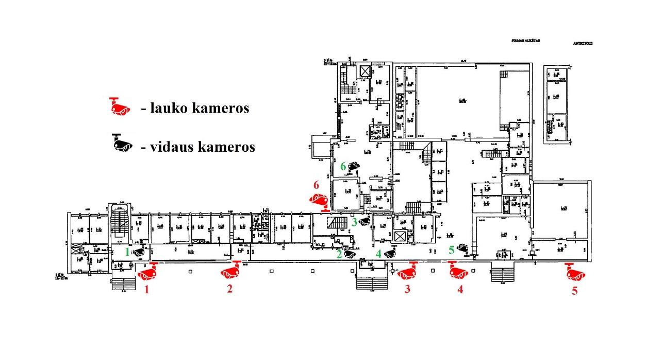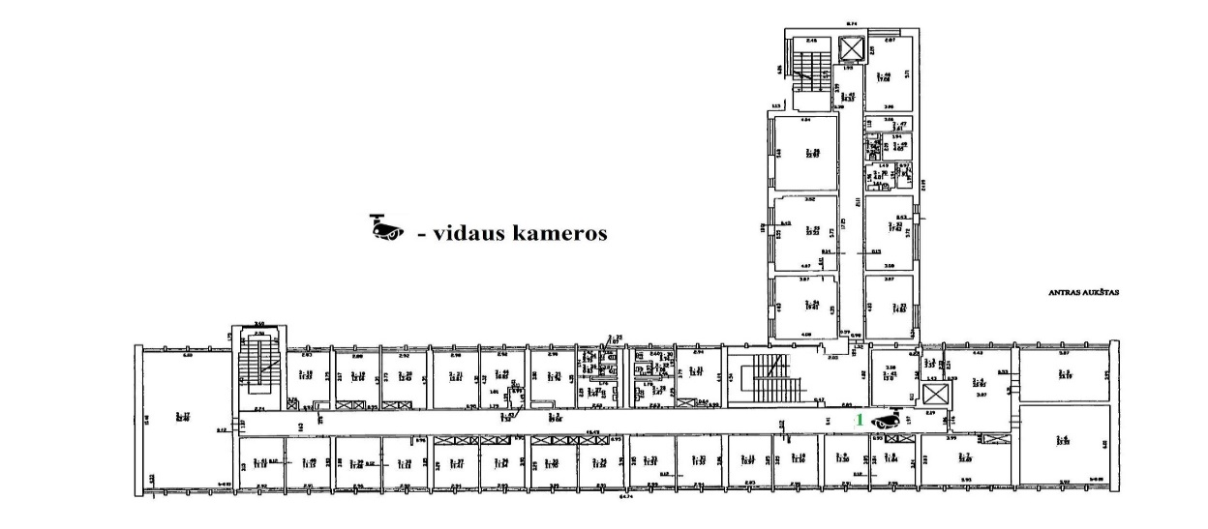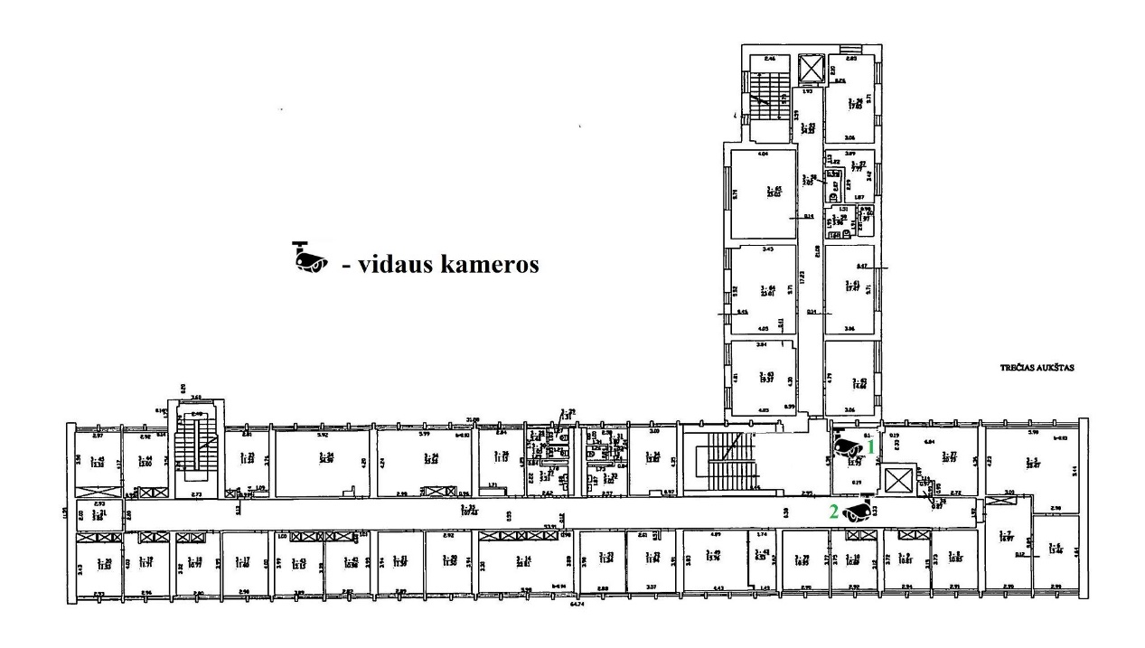

Vaizdo stebėjimo vaizdo kameromis Vilniaus rajono savivaldybės administracijoje tvarkos aprašo

2 Priedas

